COSICOPM

MANUAL DE USUARIO

APLICATIVO TEMPORAL DE PAGOS

VERSIÓN CONSULTAS

UNFV
Diciembre - 2007
CONTENIDO

Menú Principal 3
Sub Menú Consultas 4
Opción Obligaciones de Pago – Por Alumno 5
Opción Obligaciones de Pago – Por Especialidad 6
Opción Pagos Registrados 7
Opción Deuda Registrada (solo en el período) 8
Opción Deuda Registrada 9
Opción Conceptos de Pago 10
Opción Descripción de Cuota de Pago 11
Opción Consolidar Información de Pagos por Clasificador 12

Menú Principal

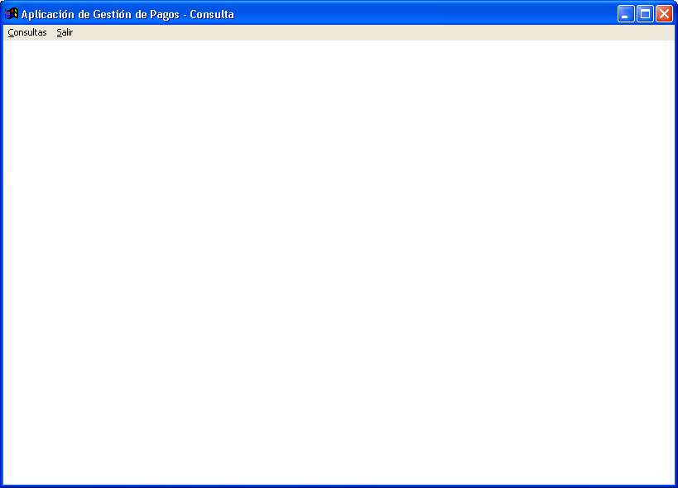

El Menú Principal muestra los siguientes Sub Menús:

Consultas
Permite realizar consultas sobre la información gestionada por el Aplicativo Temporal de Pagos

Salir
Permite la salida del Aplicativo.

Sub Menú Consultas
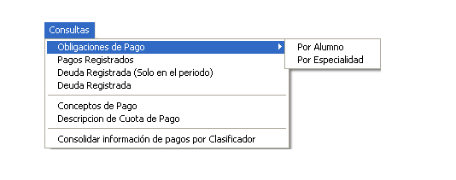

El Sub Menú Consultas cuenta con las siguientes opciones:

Consultas
Obligaciones de Pago
Permite realizar la consulta de las Obligaciones de Pago de los alumnos, esta consulta puede ser hecha Por Alumno o Por Especialidad.

Pagos Registrados
Permite realizar la consulta de los pagos efectuados por los alumnos en un determinado periodo de tiempo, así como realizar sobre la misma diferentes tipos de filtrado.

Deuda Registrada (Solo en el período)
Permite realizar la consulta de la deuda registrada en un año y periodo de matrícula de los alumnos, siendo el rango de pago dentro del año y periodo de la obligación.

Deuda Registrada
Permite realizar la consulta de la deuda registrada en un año y periodo de matrícula de los alumnos, siendo el rango de pago fuera del año y periodo de la obligación.

Concepto De Pago
Permite realizar la consulta de la información de los diferentes conceptos de pago utilizados en el Aplicativo Temporal.

Descripción De Cuota De Pago
Permite realizar la consulta de las descripciones de las diferentes cuotas de pago que son remitidas al Banco.

Consolidar Información de Pagos por Clasificador
Permite realizar la Consolidación de los Pagos efectuados por cada código Clasificador.

Opción Obligaciones de Pago – Por Alumno

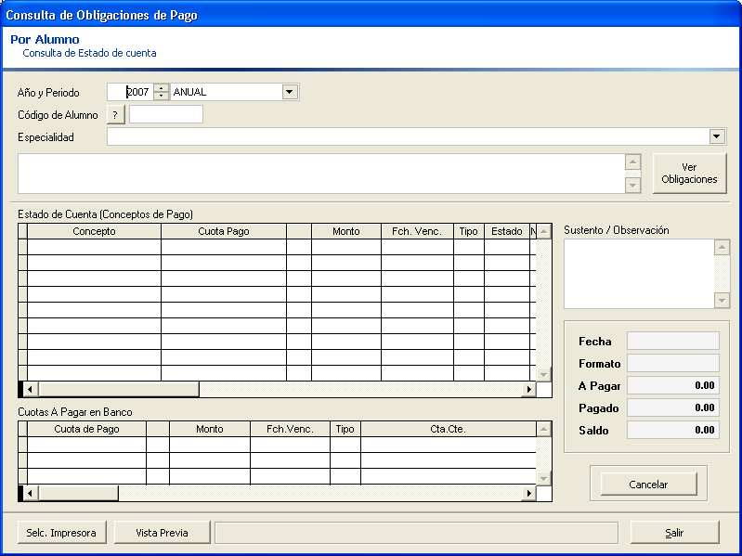
1
3
2
4
10
11
9
8

7
5
6

Esta opción permite realizar la consulta de las Obligaciones de Pago de los alumnos de manera individual.

Pasos de uso:
- Seleccione un periodo de matrícula (año y tipo de periodo).
- Ingrese el código del alumno a consultar, o haga clic en el botón <?> para seleccionarlo de una lista de alumnos.
- Seleccione la especialidad del alumno a consultar.
- Haga clic en el botón <Ver Obligaciones> para iniciar la consulta de las Obligaciones de Pago del alumno en el periodo seleccionado.
- Aquí se muestra información referente a los conceptos incluidos en las Obligaciones de pago del alumno.
- Aquí se muestra información referente a las cuotas del alumno de sus Obligaciones de Pago.
- Aquí se muestra un resumen de la información.
- Haga clic en el botón <Vista Previa> para obtener una vista previa de la impresión en papel de la información consultada.
- Haga clic en el botón <Selc. Impresora> para seleccionar la impresora que usará para emitir la consulta impresa.
- Haga clic en el botón <Cancelar> para iniciar una nueva consulta.
- Haga clic en el botón <Salir> para salir de la opción.

Opción Obligaciones de Pago – Por Especialidad
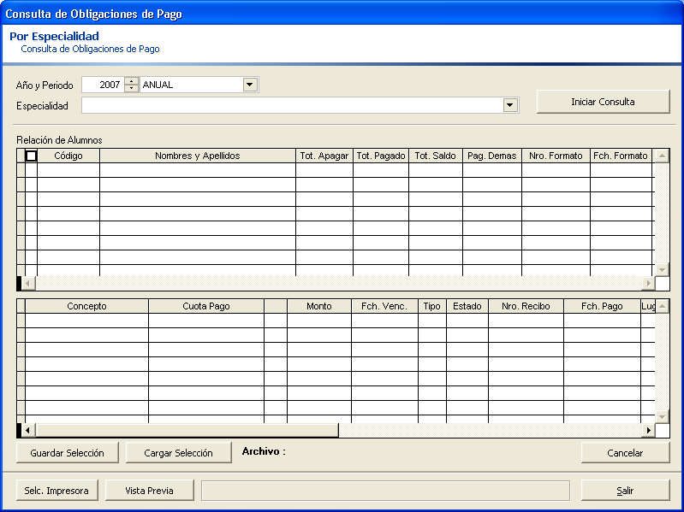
1
2
3
12
13
8
9
10
4
7
11
6
5

Esta opción permite realizar la consulta de las Obligaciones de Pago de los alumnos de manera grupal (por especialidad).

Pasos de uso:
- Seleccione un periodo de matrícula (año y tipo de periodo).
- Seleccione una especialidad.
- Haga clic en el botón <Iniciar Consulta> para iniciar la consulta de las Obligaciones de Pago de los alumnos de la especialidad y periodo seleccionado.
- Aquí se muestra información consolidad referente a la Relación de alumnos de la especialidad seleccionada, dicha información incluye un resumen de las Obligaciones de Pago generadas.
- Haga clic aquí para seleccionar a todos los alumnos de la lista
- Opcionalmente puede seleccionar / deseleccionar los alumnos que desee se incluyan en la consulta impresa.
- Aquí se muestra información referente a los conceptos de pago del estado de cuenta de cada alumno.
- Una vez seleccionados los alumnos de la lista puede guardar la lista seleccionada haciendo clic en el botón <Guardar Selección>.
- De igual modo puede cargar una lista ya guardada, haciendo clic en el botón <Cargar Selección>. Lo que se ejecuta con esta opción es solo seleccionar a los alumnos de la Relación de alumnos mostrada, debiendo previamente por lo cual debe ejecutar previamente los pasos 1, 2 y 3.
- Haga clic en el botón <Vista Previa> para obtener una vista previa de la impresión en papel de la información de los alumnos seleccionados.
- Haga clic en el botón <Selc. Impresora> para seleccionar la impresora que usará para emitir la consulta impresa.
- Haga clic en el botón <Cancelar> para iniciar una nueva consulta.
- Haga clic en el botón <Salir> para salir de la opción.

Opción Pagos Registrados
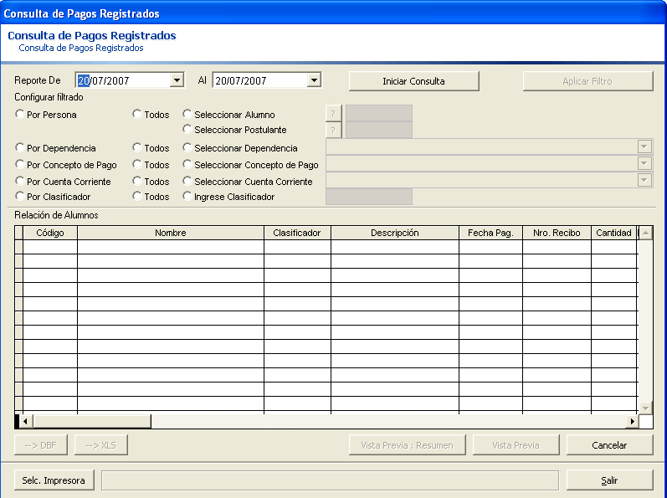
1
3
2
4
9
10
6
7
5
8

Esta opción permite realizar la consulta de los pagos efectuados por los alumnos en un determinado periodo de tiempo, así como realizar sobre la misma diferentes tipos de filtrado.

Pasos de uso:
- Indique un periodo de tiempo.
- Haga clic en el botón <Iniciar Consulta> para iniciar la consulta de los pagos de los alumnos en un determinado periodo de tiempo.
- Seleccione el filtrado que se aplicará a la información consultada.
- Haga clic en el botón <Aplicar Filtro> para aplicar el filtrado seleccionado a la información consultada.
- Aquí se muestra información referente a la relación de pagos por conceptos efectuados por los alumnos.
- Haga clic en el botón < → DBF > para exportar la información consultada (filtrada) a una tabla DBF, haga clic en el botón < → XLS > para exportar la información consultada (filtrada) a una hoja de calculo de Microsoft Excel.
- Haga clic en el botón <Vista Previa> para obtener una vista previa de la impresión en papel de la información consultada (filtrada).
- Haga clic en el botón <Selc. Impresora> para seleccionar la impresora que usará para emitir la consulta impresa.
- Haga clic en el botón <Cancelar> para iniciar una nueva consulta.
- Haga clic en el botón <Salir> para salir de la opción.

Opción Deuda Registrada (solo en el período)

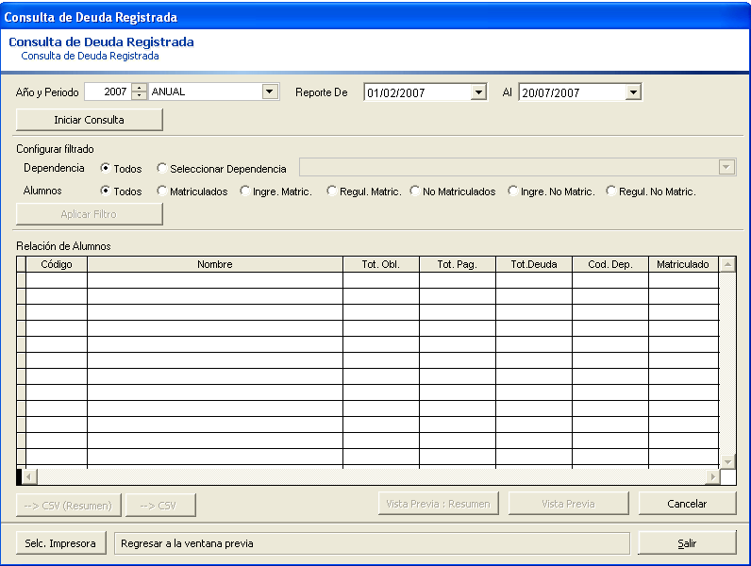
1
4
3
2
11
12
7
9
10
8
5
6

Esta opción permite realizar la consulta de la deuda para un periodo de matrícula de los alumnos en un determinado periodo de tiempo, así como realizar sobre la misma diferentes tipos de filtrado

Pasos de uso:
- Seleccione un periodo de matrícula (año y tipo de periodo).
- Indique un periodo de pago.
- Haga clic en el botón <Iniciar Consulta> para iniciar la consulta de deuda de los alumnos en un determinado periodo de tiempo.
- Seleccione el filtrado que se aplicará a la información consultada.
- Haga clic en el botón <Aplicar Filtro> para aplicar el filtrado seleccionado a la información consultada.
- Aquí se muestra información referente a la relación de alumnos indicando la deuda y/o saldos del periodo de matrícula seleccionado y tiempo indicado.
- Haga clic en el botón < → CSV(resumen)> para exportar la información consultada (filtrada) a un archivo *.csv haga clic en el botón < → CSV > para exportar la información consultada (filtrada) a un archivo aperturando en Microsoft Excel.
- Haga clic en el botón <Vista Previa : Resumen> para obtener una vista previa del resumen en papel de la información consultada (filtrada).
- Haga clic en el botón <Vista Previa> para obtener una vista previa de la impresión en papel de la información consultada (filtrada).
- Haga clic en el botón <Selc. Impresora> para seleccionar la impresora que usará para emitir la consulta impresa.
- Haga clic en el botón <Cancelar> para iniciar una nueva consulta.
- Haga clic en el botón <Salir> para salir de la opción.

Opción Deuda Registrada

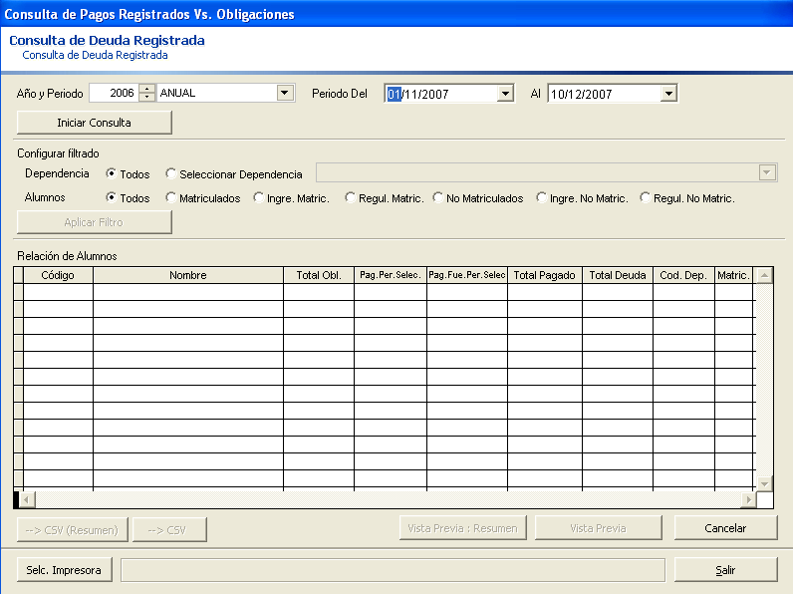
1
2
3
4
5
6
7
8
9
10
11
12

Esta opción permite realizar la consulta de las obligaciones generadas a los alumnos de la UNFV en un año y periodo, permitiendo visualizar los pagos registrados dentro de un rango de pago (en un mismo año), seleccionando los diferentes tipos de filtrado

Pasos de uso:
- Seleccione un periodo de matrícula (año y tipo de periodo).
- Indique un periodo de pago.
- Haga clic en el botón <Iniciar Consulta> para iniciar la consulta de deuda de los alumnos en un determinado periodo de tiempo.
- Seleccione el filtrado que se aplicará a la información consultada.
- Haga clic en el botón <Aplicar Filtro> para aplicar el filtrado seleccionado a la información consultada.
- Aquí se muestra información referente a la relación de alumnos indicando la deuda y/o saldos del periodo de matrícula seleccionado y tiempo indicado.
- Haga clic en el botón < → CSV(resumen)> para exportar la información consultada (filtrada) a un archivo *.csv haga clic en el botón < → CSV > para exportar la información consultada (filtrada) a un archivo aperturando en Microsoft Excel.
- Haga clic en el botón <Vista Previa : Resumen> para obtener una vista previa del resumen en papel de la información consultada (filtrada).
- Haga clic en el botón <Vista Previa> para obtener una vista previa de la impresión en papel de la información consultada (filtrada).
- Haga clic en el botón <Selc. Impresora> para seleccionar la impresora que usará para emitir la consulta impresa.
- Haga clic en el botón <Cancelar> para iniciar una nueva consulta.
- Haga clic en el botón <Salir> para salir de la opción.

____________________________________________________________________________

Opción Conceptos de Pago

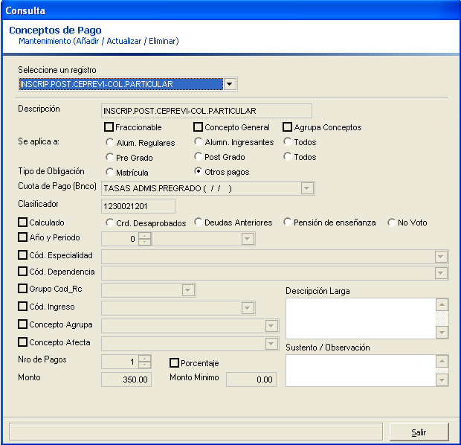
4
1
2
3

Esta opción permite realizar la consulta de la información de los diferentes conceptos de pago utilizados en el Aplicativo Temporal

Pasos de uso:
- Seleccione un registro de la lista.
- Aquí se muestra información referente a los datos y/o configuración del Concepto de Pago.
- Para realizar una nueva consulta vuelva a seleccionar un registro
- Haga clic en el botón <Salir> para salir de la opción.

Opción Descripción de Cuota de Pago

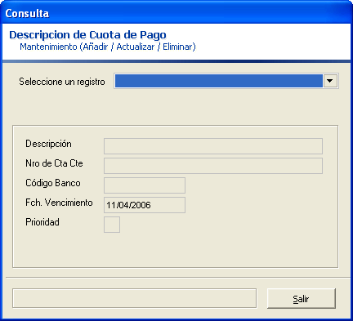
1
2
4
3

Esta opción permite realizar la consulta de las descripciones de las diferentes cuotas de pago que son remitidas al Banco.

Pasos de uso:
- Seleccione un registro de la lista.
- Aquí se muestra información referente a los datos de la Descripción de Cuota de Pago.
- Para realizar una nueva consulta vuelva a seleccionar un registro
- Haga clic en el botón <Salir> para salir de la opción.

Opción Consolidar Información de Pagos por Clasificador
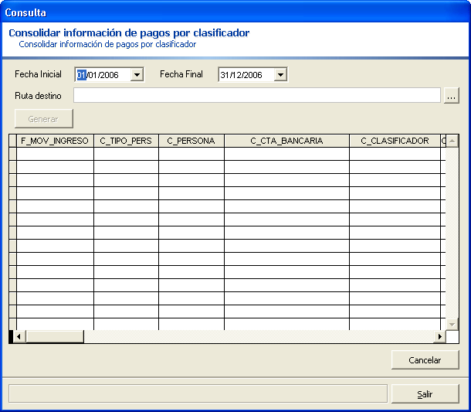
1
2
3
5
6
4

Esta opción permite realizar la Consolidación de los Pagos efectuados por cada código Clasificador.

Pasos de uso:
- Indique un periodo de tiempo.
- Aquí indique la carpeta de destino de la información a consolidar, haga clic en el botón <…> para seleccionar dicha información de una lista.
- Haga clic en el botón <Generar> para dar inicio a la consolidación de la información de acuerdo al periodo de tiempo seleccionado.
- Aquí se muestra la información consolidada, en el caso de no incluir el concepto su código de clasificador se consolidad dicha información en el código interno utilizado por el Aplicativo Temporal.
- Haga clic en el botón <Cancelar> para iniciar una nueva consolidación de información.
- Haga clic en el botón <Salir> para salir de la opción.

